憶苦思甜支持團體

摯愛的家人過世後，您最近一次翻看他們的照片是什麼時候呢?看著那些照片您的心情又是如何呢?今年讓我們陪您一起，透過照片整理回憶、分享與轉化心情，經由整理舊物製作新的回憶紀念品，讓我們重新連結和他們之間的愛，期待與您相會~

一、主辦單位：中華民國器官捐贈協會、奇美醫院。

二、活動日期及時間：**114年06月07日(六)上午09:30-下午16:30**

三、活動地點：HOUR JUNGLE 東寧館-大會議室。

(地址：台南市東區東寧路429號二樓，一樓是中華電信，從旁邊樓梯上樓)。

四、參加對象：器官捐贈者家屬，預計15人。

五、團體帶領人：張美茹社工師、張真睿社工。

六、費用：免費。此活動部分經費由中華社會福利聯合勸募協會補助。

七、報名：即日起至**5月23日(五)下午五點或額滿為止**。

* E-mail報名：katechang@organ.org.tw，信件主旨請註明「**報名南區支持團體**」。(若無回覆請於隔日來電確認)
* 傳真報名：(02) 2702-5393。(傳真後請來電確認是否收到)
* 電話報名：(02) 2702-5150，張真睿社工。

八、活動流程及內容

|  |  |  |  |
| --- | --- | --- | --- |
| 時 間 | 主 題 | 講 師 | 內 容 |
| 09:30~12:30 | 家庭紀念冊 | 張美茹社工師  張真睿社工 | 整理家人舊照片及分享故事。 |
| 12:30~13:30 | 午餐 | 本會工作人員 | 用餐與交流 |
| 13:30~16:30 | 回憶的紀念品 | 張美茹社工師  張真睿社工 | 創作新的紀念品，與重要關係建立新的連結。 |

【交通資訊】

1. 搭乘大台南公車：＜南紡購物中心站＞15、20、77號。＜後甲圓環＞6號。

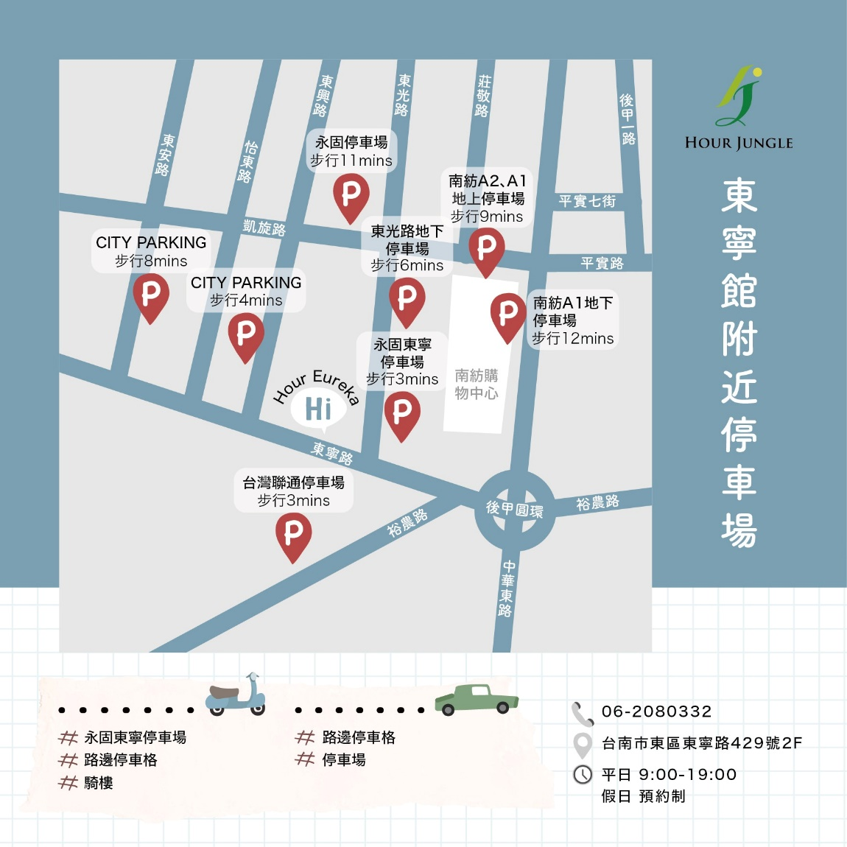

|  |  |  |  |  |  |
| --- | --- | --- | --- | --- | --- |
| **114年度「憶苦思甜支持團體」～南區 報名表** | | | | | |
| **捐贈者姓名** |  | **捐贈年份** | **民國 年** | **捐贈醫院** |  |
| 參  加  者  資  訊 | 姓名 | 出生日期 | 身分證字號 | 與捐贈者關係 | 餐食 |
|  | 年 月 日 |  |  | □葷 □素 |
|  | 年 月 日 |  |  | □葷 □素 |
|  | 年 月 日 |  |  | □葷 □素 |
|  | 年 月 日 |  |  | □葷 □素 |
| **聯絡人姓名** |  | **連絡電話** |  | | |
| 【注意事項】   * 請於5/23前提供製作無框畫之舊照片2-5張，詳情請閱讀活動說明，如有疑問或困難請洽詢張社工。 * 活動提供午餐，請攜帶環保餐具及水杯，一起為地球生態努力。 * 報名成功後，若因故無法參加，懇請於活動前告知取消，以便讓候補家屬參與活動，謝謝您！ * 聯絡人：中華民國器官捐贈協會 張真睿社工 電 話：(02) 2702-5150   E-mail：[katechang@organ.org.tw](mailto:katechang@organ.org.tw) 傳 真：(02) 2702-5393 | | | | | |

憶苦思甜支持團體活動說明

本次支持團體將帶大家一起用照片製作成無框畫，並邀請大家來到團體分享自己和捐贈者的生命故事。因為製作無框畫，需要事前先收集相片做影像處理，請與5/23(五)前精選2-5張照片提供給張真睿社工，以利活動前影像處理。

**照片提供方式:**

1.數位照片：若是手機裡的照片可用LINE或EMAIL傳送。歡迎加張真睿社工的LINE賴，ID：xena30803，或EMAIL:katechang@organ.org.tw皆可。

2.實體照片：請將照片郵寄至本會，我們會在團體活動當天返還照片。郵寄地址:106692台北市大安區信義路四段24號6樓，電話:02-27025150。

**溫馨提醒**

當我們翻開過去的照片，許多心情又會湧上心頭，如果情緒太多太難受請記得為自己喊暫停，喘口氣慢慢來，更重要的是，你不需要一個人自己承受，有任何疑問或困難，歡迎與我們聯絡02-27025150或連繫張真睿社工的LINE賴，讓我們陪你一起整理這些回憶與心情，期待與您相會。

